PROGETTO PER LA REALIZZAZIONE DELLA COPERTURA WI-FI MEDIANTE INSTALLAZIONE DI HOTSPOT FREE INTERNET NEL COMUNE DI POGLIANO MILANESE

Premessa
Questo documento costituisce l’Offerta gestionale per la messa in servizio di hot spot Wi-Fi e la loro gestione sul territorio del comune di POGLIANO MILANESE.

Il documento contiene una descrizione dettagliata della Proposta Tecnica e dell’architettura dell’infrastruttura dell’Operatore per erogare i servizi richiesti.
Scopo del documento è anche quello di illustrare gli aspetti tecnici dei servizi erogabili tramite l’infrastruttura di Rete del presente progetto. Ciò avverrà grazie all’interconnessione con la rete dell’operatore NEMO S.r.l. mediante link wireless con il punto di emissione presente a Nerviano. La tipologia di collegamento potrà evolvere in un secondo tempo mediante collegamento in fibra ottica o altre soluzioni migliorative.

Risorse
La società NEMO S.r.l. opera dal 1995 in qualità di Internet Service Provider e dispone delle risorse di rete necessarie alla fornitura di servizi dati e voce grazie all’interconnessione diretta con i maggiori carrier internazionali.
A tal fine NEMO S.r.l. è Autonomus System (AS200108) accreditato al RIPE (Réseaux IP Européens Network Coordination Centre) ed è in grado di allocare indirizzamenti IPv6 e IPv4 alla propria clientela.
NEMO S.r.l. dispone delle necessarie autorizzazioni ministeriali per l’attività di Internet Service Provider (ISP) e Wireless Internet Service Provider (WISP).
I tecnici di NEMO garantiscono continuità di servizio all'infrastruttura ICT delle aziende clienti (rete, server, applicazioni) 24 ore su 24 e 7 giorni su 7.
NEMO è partner dei maggiori player tecnologici nel campo della sicurezza informatica e degli apparati di rete wireless e fibra ottica.

attività e servizi di NEMO S.r.l.
- Progettazione e realizzazione di applicativi software
- Servizi ASP (Application Service Provider)
- Servizi ISP (Internet Service Provider)
- Servizi di Posta elettronica certificata
- Servizi di “billing”
- Assistenza Sistemistica
- Servizi di Backup di I e II livello e di Disaster recovery
- Housing Server
- Servizi di Halp desk e di amministrazione di rete
- Servizi di aggiornamento e mantenimento dei sistemi hardware e software
- VoIP e Videoconferenza
- Consulenza per la progettazione di reti
- Progettazione di impianti di Videosorveglianza
- Progettazione di impianti di telecontrollo su reti tecnologiche
- Installazione e attivazione collegamenti in fibra ottica
- Installazione e attivazione collegamenti WiFi
- Realizzazione siti e applicazioni web per Aziende e Pubbliche Amministrazioni con sistemi di Gestione sportelli verso il cittadino e dei pagamenti on-line

I mezzi
NEMO S.r.l. dispone di tutti i mezzi ed il personale per l’installazione; collaudo; allacciamento e la manutenzione di impianti di telecomunicazione.
- Personale per supporto pre e post/vendita;
- Personale per Assistenza tecnica on-site e on-line;
- Strumenti di controllo e gestione della infrastruttura di rete (Banda Larga) che consentono attraverso l’impiego di protocolli liberi e proprietari, la rilevazione in real-time degli alert generati da malfunzionamento degli apparati costituenti la rete stessa.
- Sistemi syslog per la storicizzazione di tutte le operazioni effettuate anche per indagini ai fini giudiziari.

Le strutture
Lo schema logico-architetturale dell’integrazione dell’infrastruttura di POGLIANO MILANESE con la rete territoriale di NEMO S.r.l. (POP Nerviano) prevista è la seguente:

disegno rete
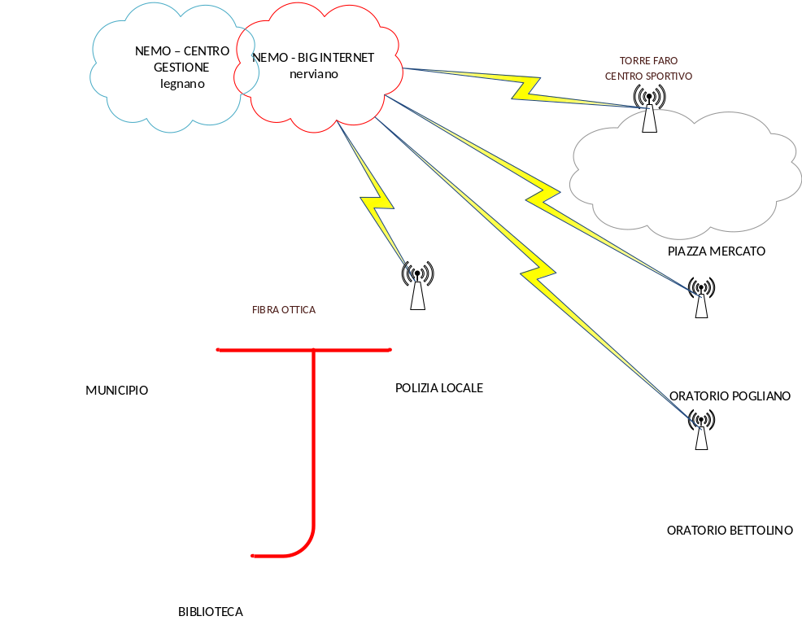

Attività previste per la realizzazione dell’infrastruttura di rete

Gli attuali siti da riqualificare sono:
- Palazzo municipale – installazione Hot-Spot Wi-Fi interno e esterno – via fibra ottica
- Polizia Locale e Centro culturale – installazione Hot-Spot Wi-Fi interno e esterno – centro stella link NEMO
- Piazza Mercato e Centro Sportivo – installazione Hot-Spot Wi-Fi esterno
- Oratorio – installazione Hot-Spot Wi-Fi esterno
- Oratorio Bettolino – installazione Hot-Spot Wi-Fi esterno

Eventuali implementazioni
- Connettività Internet in Banda larga wireless per gli Istituti scolastici
- Altri luoghi di aggregazione

La rete attuale è realizzata con apparati in standard 802.11a/n (hiperlan) con armadi di terminazione allocati in ciascun sito.

Interventi per la messa in servizio

Vengono installati apparati in tecnologia MIMO in frequenza libera a bassissima potenza, al fine di poter garantire qualità del servizio e affidabilità.

Saranno inoltre verificate le condizioni operative di ogni sito al fine di provvedere alla corretta installazione di quanto necessario alla messa in servizio degli apparati.

Tutte queste attività saranno svolte dai nostri tecnici in raccordo con la vostra struttura tecnica.

A seguito di queste attività verrà redatto documento tecnico/economico per la valorizzazione delle attività e dei sistemi utilizzati. Tale documento avrà lo scopo di definire il valore di compensazione tra le parti, considerando anche il possibile intervento della copertura assicurativa per gli apparati guasti.

